A TheVR besegített a McDonald’s termékfejlesztő csapatának
A tavalyi együttműködésük folytatásaként a hazai tartalomgyártás egyik legsikeresebb csapata, a TheVR élő TikTok bejelentkezésben tesztelte a hazai McDonald’s termékfejlesztői által kitalált különleges termékkombinációkat. Az általuk kiválasztott összeállítások mind az influenszerpáros, mind a lánc hazai történetében egyedülálló módon, szinte valós időben be is kerültek a McDonald’s applikáció kuponajánlatai közé.
A McDonald’s különböző termékeinek rendhagyó összekombinálása régóta élő trend a Meki®-rajongók körében, de eddig ezeket csak az interneten terjedő beszámolók alapján próbálhatták ki a vendégek. Ezért gondolta úgy az étteremlánc, hogy időszakosan feltesz az appos kuponajánlatai közé néhány igazán izgalmas kombót, és a konkrét kínálat kiválasztásához egy már jól bevált együttműködő partnert választanak - a TheVR-os srácokat - akiknek az ízlésére nyugodt szívvel hagyatkozhatnak.
„A csatornáink látogatói is tudhatják rólunk, hogy nagy rajongói vagyunk a hamburgereknek. Rendszeresen kapunk javaslatokat, hogyan kombózzunk össze egy-egy Mekis fogást, tegyük bele a krumplit a szendvicsbe, keverjük ezt a szószt össze azzal. Most úgy döntöttünk a Meki-vel, hogy az általuk kitalált kombókból próbálunk ki egy rakattal, és végérvényesen eldöntjük, hogy melyikek működnek igazán. A hab a tortán pedig az, hogy az élőzés végén kiválasztott kombókat a hónap végéig ki is próbálhatják a vendégek Meki appos kuponajánlatként” - mondta el Fábián Pisti a TheVR hosztja. - „A kombókat tényleg mi is élőben kóstolhattuk meg. Ehhez mi ragaszkodtunk, hogy az élmény nekünk is valóban azonnali és meglepő lehessen.”
A srácok végül a Chicken McNuggets falatokat és a McFarmot kombináló „Élet a farmon”, a nagyon sajtos „Sajtimádó” és a bbq-szószos, baconös „Belevaló bacon” fantázianevű kombókat választották ki. A listát sokáig a sajtos kombináció vezette, de az utolsó pillanatban a hazai fejlesztésű sertéshúsos szendvicsre épülő változat letaszította azt a képzeletbeli „trónról” a hozzá kapott különleges szószkeverék miatt. A közvetítést összesen 29 ezren követték élőben, és egyes részletei a későbbiekben a Meki közösségi csatornáin és a TheVR TikTok csatornáján is elérhetőek lesznek.
A TheVR által kiválasztott különleges kombók március 30-ig kuponajánlat formájában érhetők el a McDonald’s mobil applikációjában.
*A „TheVR ajánlásával” fémjelzett kuponajánlatok 2025.03.05-én 15:30 órától 2025.03.30-ig érhetők el csak a Meki® mobilappban, regisztrációt követően. Elvitelre történő vásárlás esetén elviteli díj kerül felszámolásra vásárlási tranzakciónként egyszer. A kuponajánlatok 10:30-tól válthatók be, tranzakciónként egyszer. A kuponajánlatok elérhetősége éttermenként változhat. A kuponajánlatok házhozszállítási szolgáltatás során nem válthatók be. Hűségpontok gyűjtéséhez a hűségprogramban való részvétel szükséges. Az Appba csak 16 éven felüliek regisztrálhatnak. További részletek a kuponokon és az App Felhasználási Feltételekben.
Sajtókapcsolat:
- Szántó András
- NOGUCHI
- aszanto@noguchi.hu
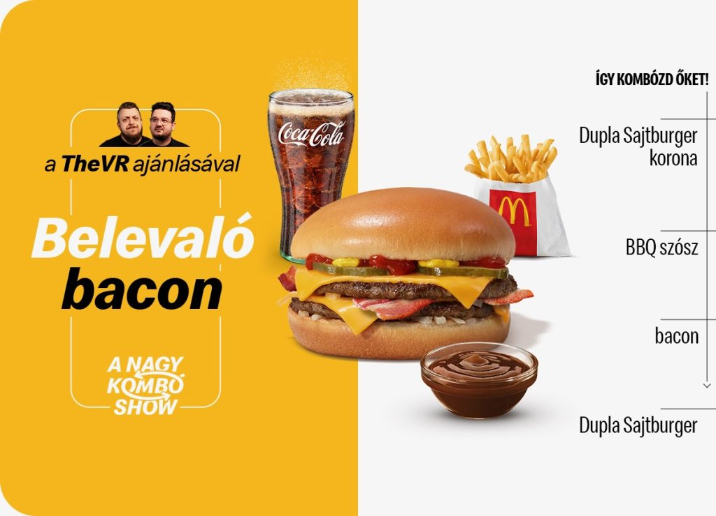 | © McDonald’s
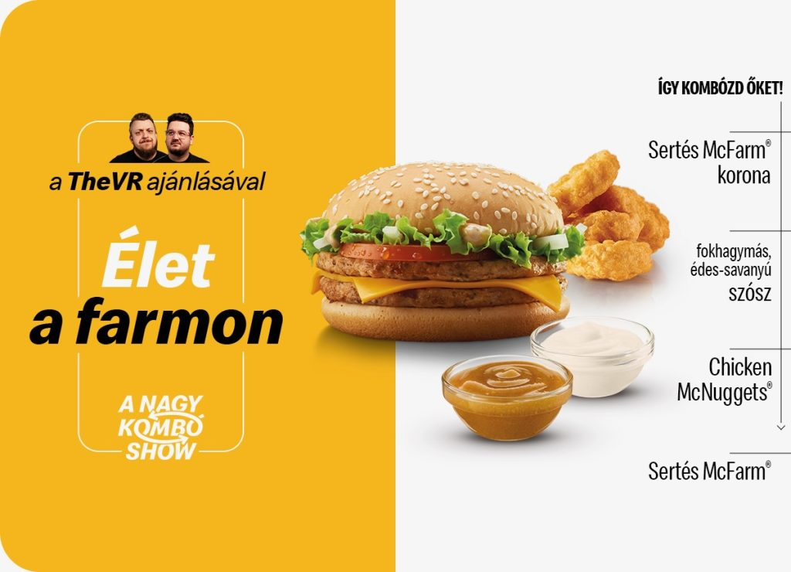 | © McDonald’s
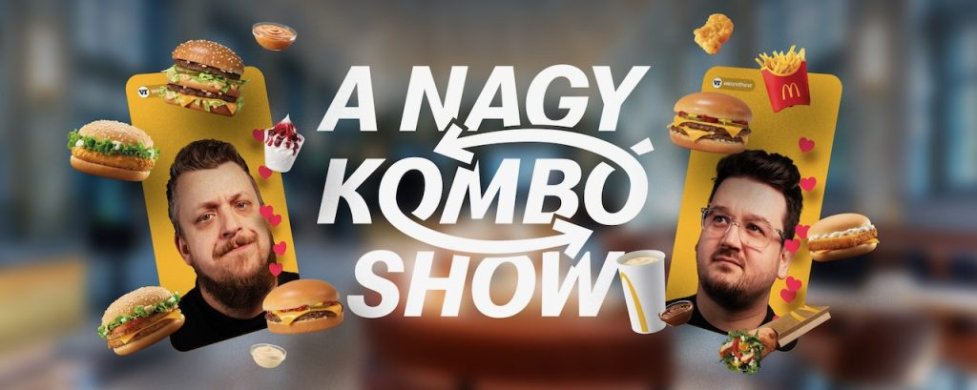 | © McDonald’s
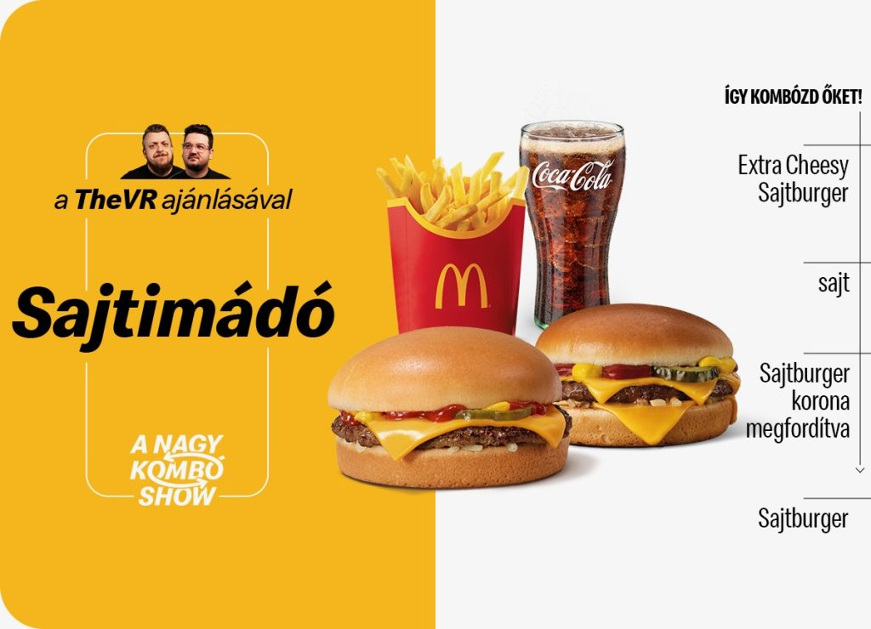 | © McDonald’s
Eredeti tartalom: McDonald’s
Továbbította: Helló Sajtó! Üzleti Sajtószolgálat
Ez a sajtóközlemény a következő linken érhető el:

